Ниже описан метод настройки соединения на примере операционной системы Windows XP. При возникновении проблем с настройками вы можете обратиться по телефону технической поддержки: 8-938-690-77-44
1.Нажмите кнопку Пуск и выберите пункт Настройки:
2. Выберите пункт сетевые подключения: 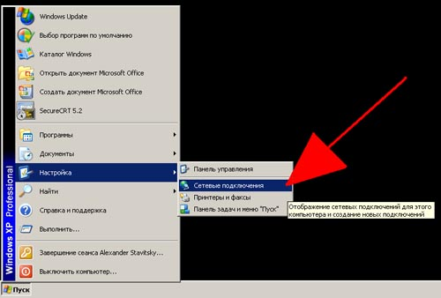
3.В открывшемся окне выберите пункт "Мастер новых подключений": 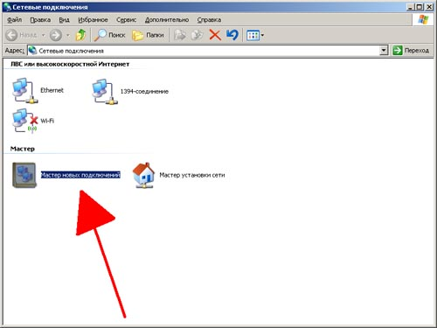
4. В открывшемся окне нажимаем "Далее": 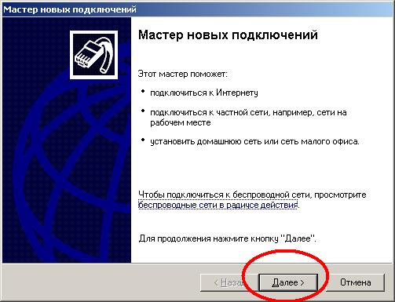
5. Выбираем пункт "Подключить к сети на рабочем месте" и нажимаем "Далее": 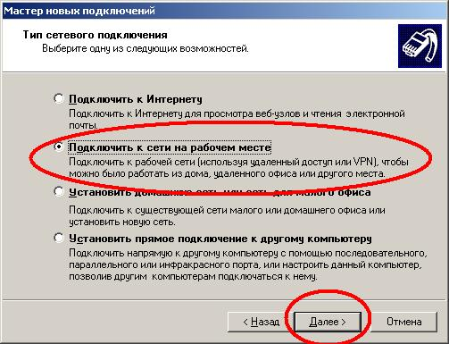
6.Выбираем "Подключение к виртуальной частной сети" и нажимаем "Далее": 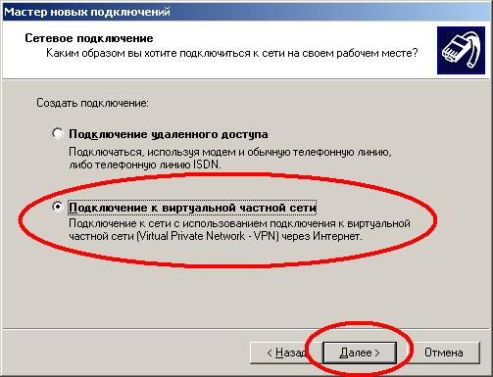
7. Указываем название соединения: 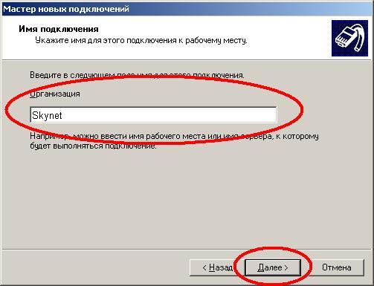
8. Указываем адрес VPN сервера: 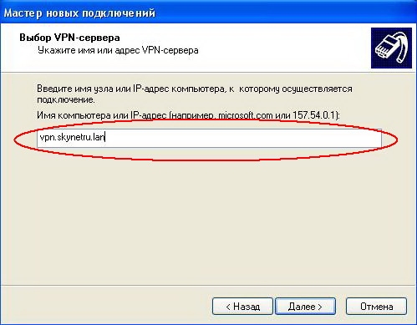
9. Завершаем работу мастера новых подключений: 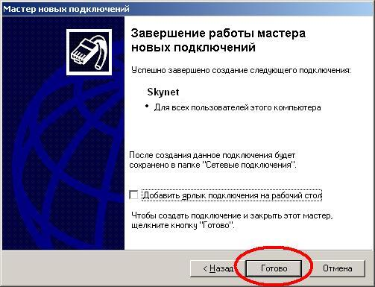
10.В появивщемся окне введите логин и пароль для VPN соединения и нажмите кнопку "Свойства":
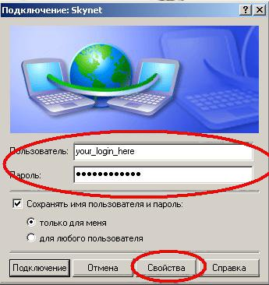

11. Откроется диалоговое окно "Свойства подключения", переключитесь на закладку "Безопасность":
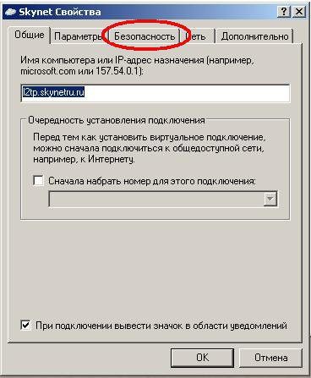
12.В закладке "Безопасность" уберите флажок "Требуется шифрование данных(иначе отключаться)" и перейдите на закладку сеть:
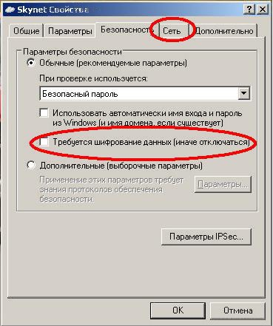
13.На закладке "Сеть" установите параметр "Тип VPN" - "L2TP IPSec VPN" , в разделе "Компоненты используемые этим подключением" уберите галочки по примеру на рисунке ниже и нажмите кнопку "Параметры":
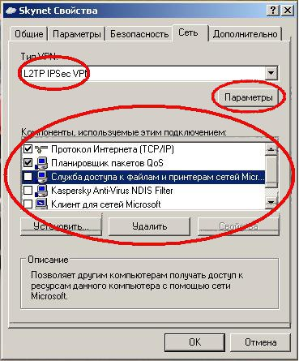
14.В открывшемся окне уберите галочку на "Использовать программное сжатие данных" и нажмите "ОК":
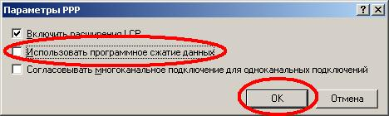
15.Вернувщись в окно "Свойства" , нажмите "ОК":
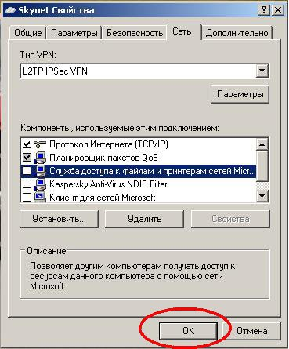
16.Далее вы можете нажать "Подключение" для соединения с сервером Скайнет: 